2nd Homework (22/1/2019)

5907101008 Posathorn Ploykaew

1.จงแสดงชื่อรัฐที่ชื่อย่อขึ้นต้นด้วยอักษร M

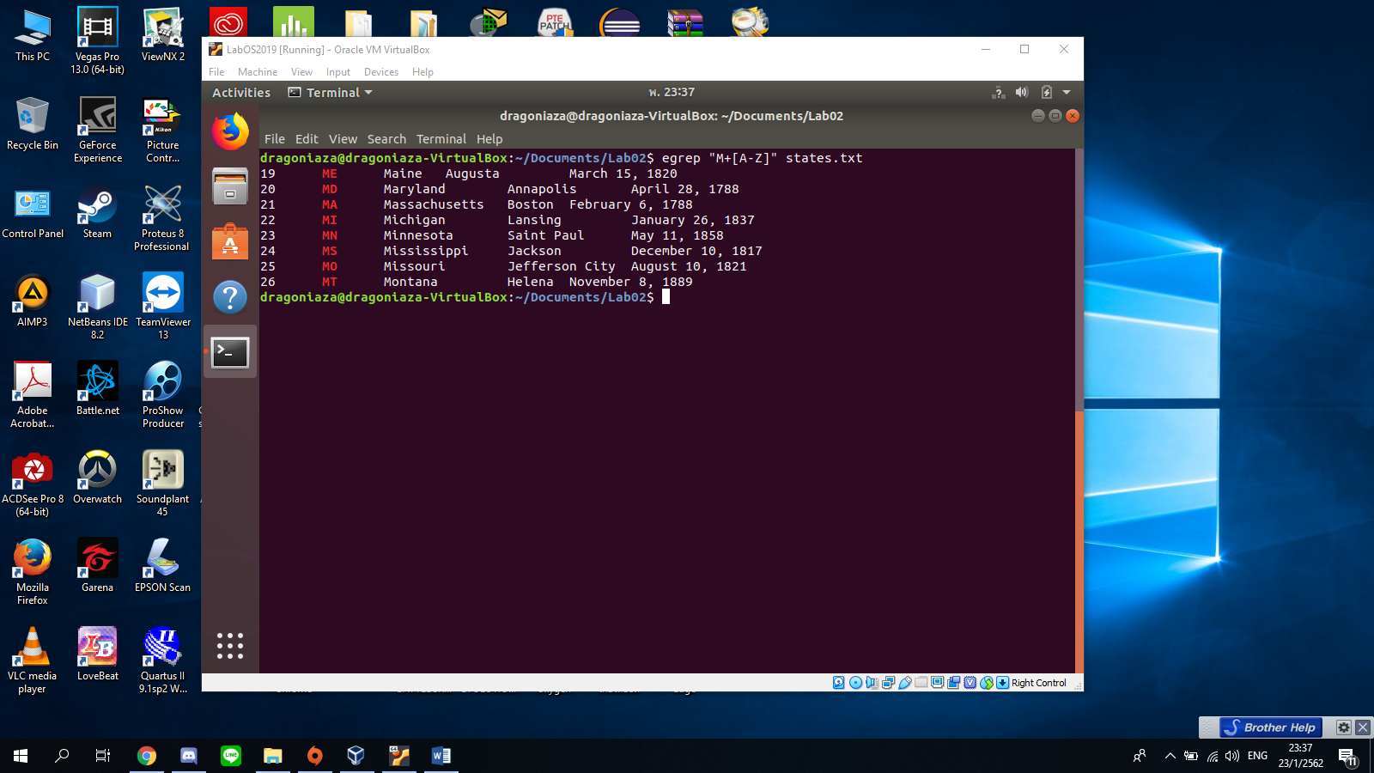

Egrep “M+[A-Z]” states.txt จะต้องเป็นเมืองที่ขึ้นต้นด้วย M ใช้ +[A-Z] เพื่อจะต้องมีตัว alphabet ตามหลัง M อย่างน้อย 1 ตัวอักษร

2.จงอธิบายความแตกต่างระหว่าง Regular Expression   
metacharacter . , + , { } , [ ]

. คือ การที่เรากำหนดให้ตัวขึ้นต้นด้วยพารามิเตอร์ใดๆแล้วมีเงื่อนใขตามหลังเพียง 1 ตัวเท่านั้น

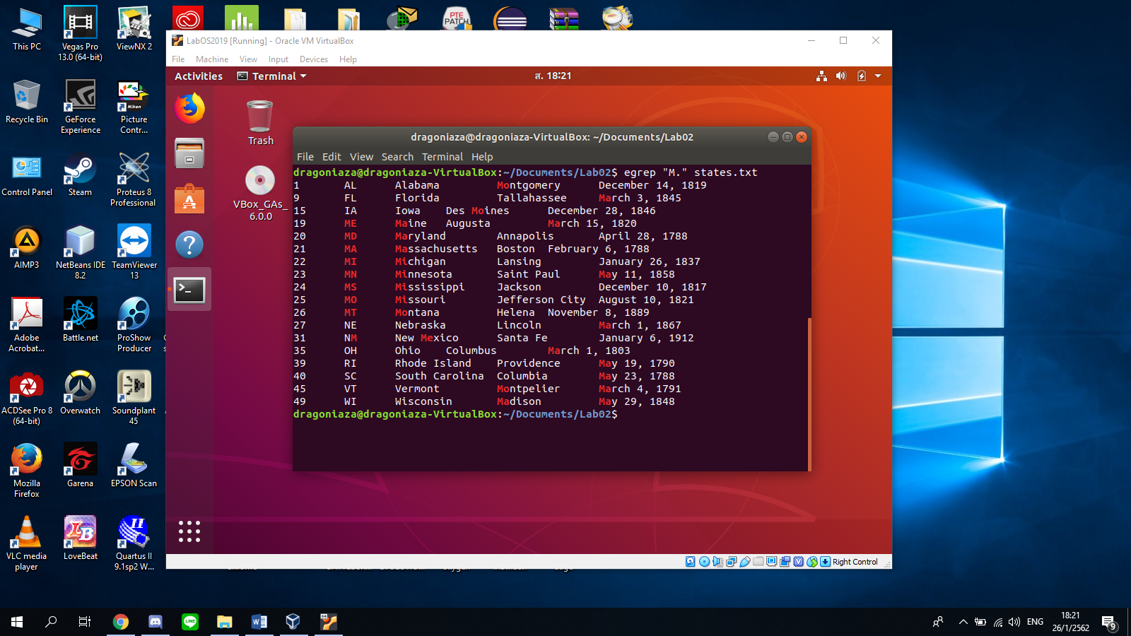

+ คือ การที่เรากำหนดค่าพารามิเตอร์ใดๆแล้วให้มีพารามิเตอร์ตามหลังอย่างน้อย 1 ตัว (ไม่มีพารามิเตอร์ด้านหลังเลยก็ได้ ซึ่ง . จะต้องมี

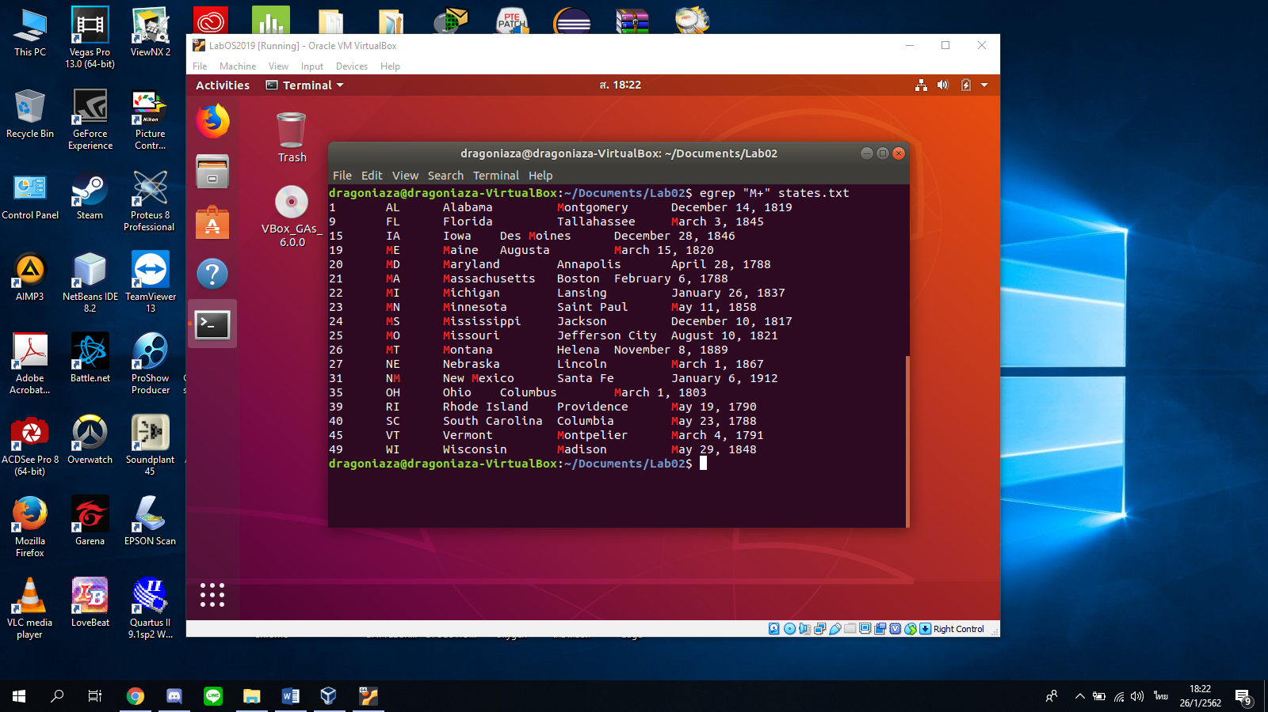

{ } คือ เครื่องหมายที่ใช้กำหนดเงื่อนใขต่างๆให้กับ grep / egrep โดยจะต้องใช้กับพารามิเตอร์ตัวเลขเท่านั้น

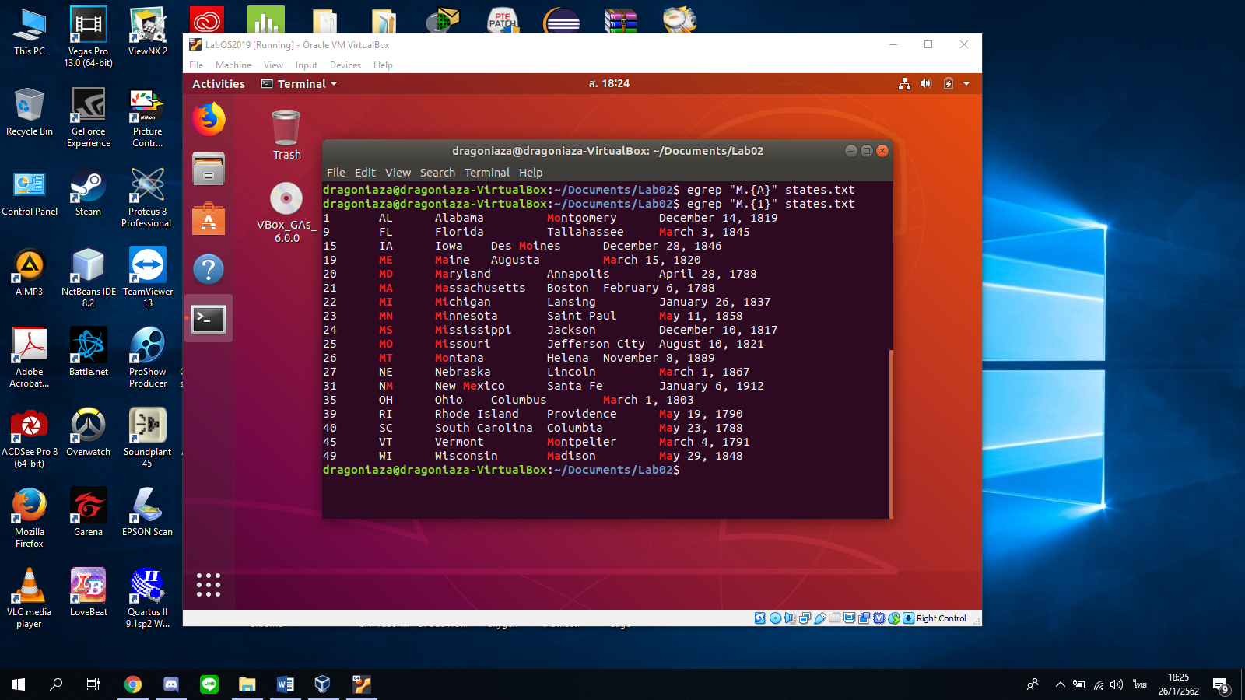

[ ] คือ เครื่องหมายที่ใช้กำหนดเงื่อนใขให้กับ grep / egrep โดยจะต้องใช้กับพารามิเตอร์ตัวอักษรเท่านั้น

